错误总结1：

ERROR: KeeperErrorCode = NoNode for /hbase/master

错误原因：hadoop的配置文件和hbase配置有冲突

解决方法：具体配置见2020-3-26Hadoop集群搭建笔记

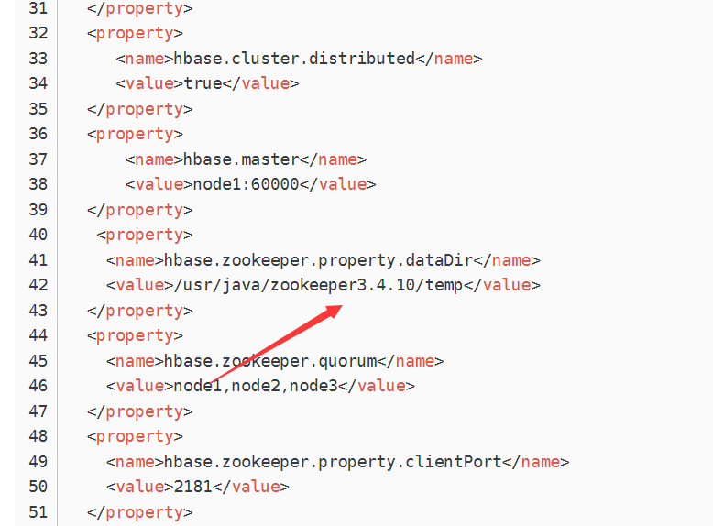

# 大数据专栏

<https://blog.csdn.net/weixin_41122339/category_7959977.html>

# hbase安装(使用外置zookeeper)

<https://blog.csdn.net/weixin_41122339/article/details/81840794?depth_1-utm_source=distribute.pc_relevant.none-task&utm_source=distribute.pc_relevant.none-task>

# hbase安装（使用已经安装的HDFS和zookeeper）

<https://blog.csdn.net/weixin_41109857/article/details/81415607?depth_1-utm_source=distribute.pc_relevant.none-task&utm_source=distribute.pc_relevant.none-task>